**Il était une fois, au beau milieu de la campagne, au cœur d’un petit village que l’on appelait Saint Nazaire, qu’un petit groupe d’enfant a vécu des vacances inoubliables et plein de surprises !**

**Le centre de loisirs a vécu au rythme des émissions télévisés, du printemps et des quatre éléments...**

**Pour tout savoir sur ces deux semaines bien remplie, lisez sans attendre les différents résumés des enfants, accompagné des photos !**

**CHASSE AUX ŒUFS**

**Ingoa**: j’ai trouvé pleins d’œufs dans les arbres et c’est le lapinou qui les a déposé, j ai aimé chercher les œufs !!!

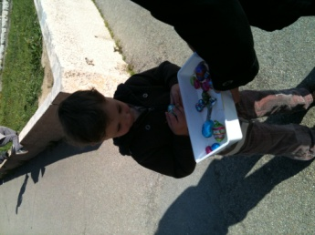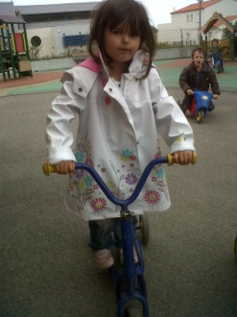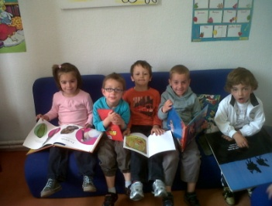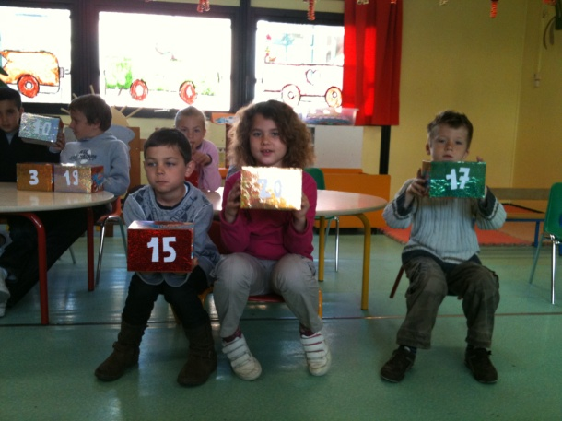**A PRENDRE OU A LAISSER**

NOS GRANDS GAGNANTS

500 000€

Que comptez-vous faire avec tous cet argent ?

**Rudy** : je vais acheter un stade de foot !

**Sami**: je vais voyager dans tout le monde

**Corey** : je vais m’acheter une villa à Saint Nazaire

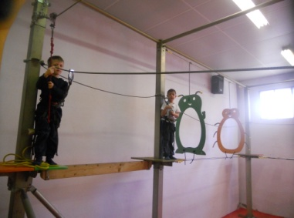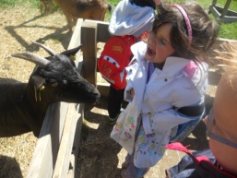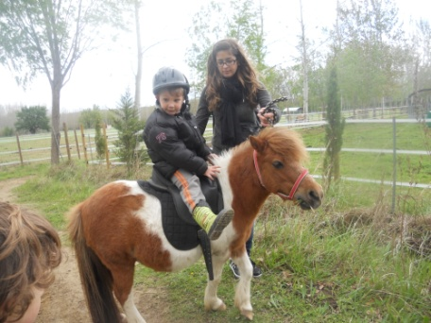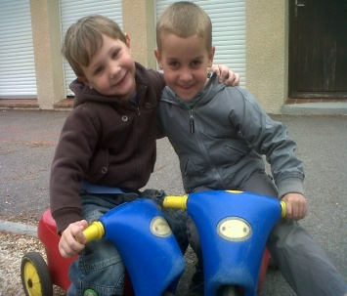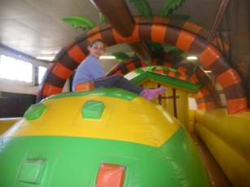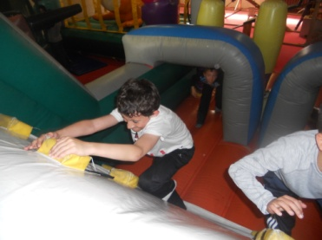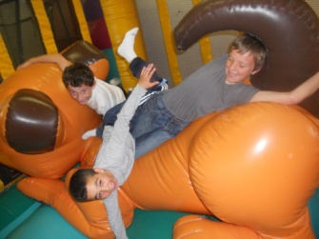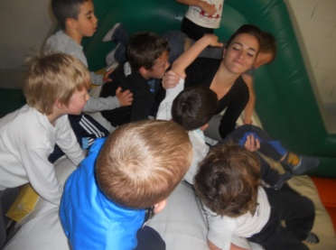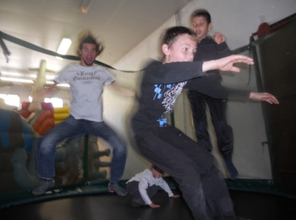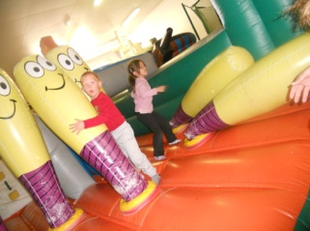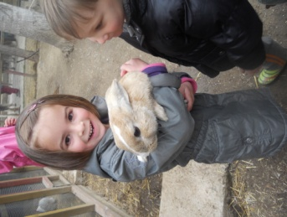

**BOWLING**

Champion du Bowling : ENZO

**Enzo** : j’ai fait 105 points, c’était trop bien, j’aime bien jouer au bowling !

**PARCOURS A VELO**

**Anthony**: j’ai gagné la course et je suis allé à fond la caisse !!

**MEDIATHEQUE**

**Noah** : J’ai regardé un livre sur Hercule et Aladin, et puis les animateurs nous ont lu pleins d’histoires aussi ! C’était chouette !

**LUDOBULLE**

**FERME DECOUVERTE**

**Mahault** : J’adore les lapins, je peux le prendre à ma maison ?

Les chevaux s’appelaient hercule et

Bougnette.

**Dorian** : Les cochons

sont beaux mais les

poules ça fait peur !!!

**Noah** : j’aimais bien le

lama mais j’avais peur

qu’il me crache dessus !!

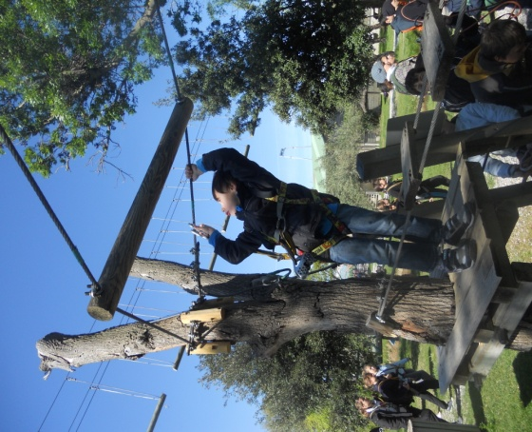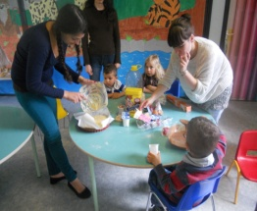

**ACCROBRANCHE**

**Dolgan** : j’ai fait deux parcours violet et un parcours vert et bleu. J’ai adoré, j’ai aimé le plus au monde les tyroliennes !

**NOUS AVONS DES INVITES !!!**

Atelier cuisine avec le CLSH de Théza pour partager un repas ensemble !

Création d’un petit resto !

Au menu :

* soupe de légumes
* salade
* pizza
* crème anglaise et gâteau au yaourt et au chocolat

Nos petits chérubins se sont régaler de partager ce moment ensemble !

**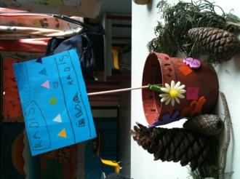****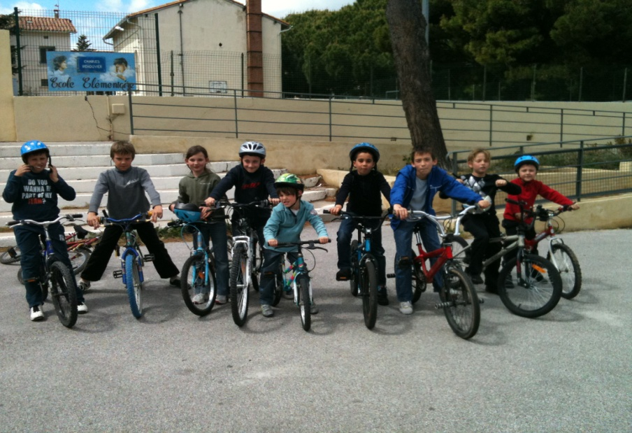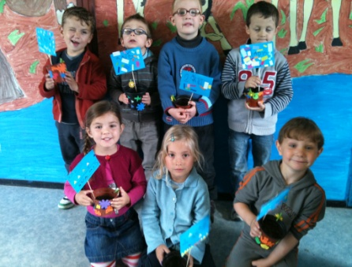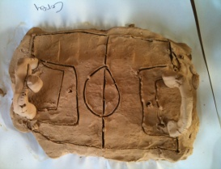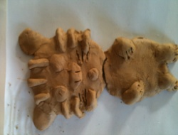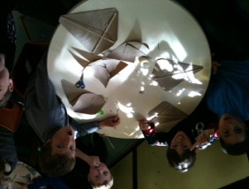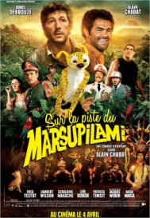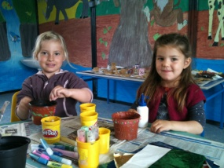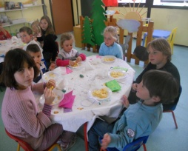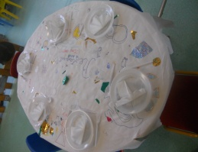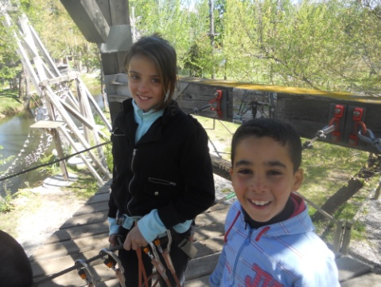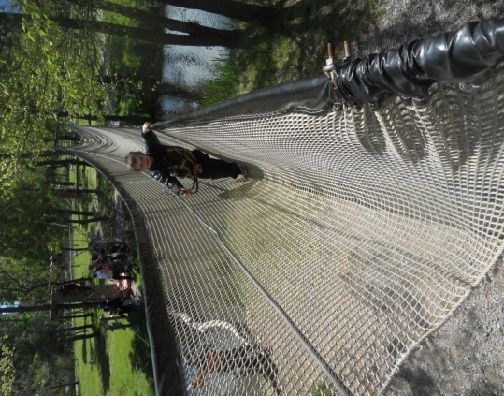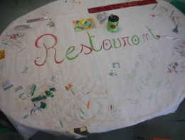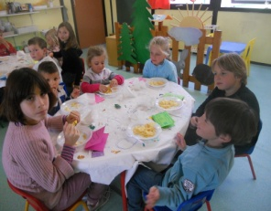**

**ACTIVITE MANUELLE**

**POT DE FLEUR & CERT VOLANT**

**Julie et Eva** : on a décoré des pots de fleurs, on va les prendre à la maison et le mettre dans le jardin. On les à décorés avec plein de paillettes et des gommettes

**Corey** : on a découpé un losange, ensuite on a découpé les angles, deux fois on a scotché deux bâtons ensemble puis scotché sur le losange. On a essayé dehors notre cerf-volant mais il n’y avait pas assez de vent !

**POTERIE**

**Younes**: c’est un lion, j’ai fait un concours avec les animatrices pour savoir lequel était le plus jolie j’espère que je vais gagner !

**Corey**: c’est un stade de foot car j’aime beaucoup le foot !

**SORTIE A VELO**

**ACTIVITE JARDINAGE**

**Dorian :** j’ai mis de la terre dans le pot, de l’eau, j’ai planté

des graines de radis.

**Noah :** je vais amener le pot à la maison, dans mon jardin,

quand les radis auront poussés je vais les manger !!!

**CINEMA**

MARSUPILAMI : **Kelline**: j’ai adoré à la fin quand tu vois les bébés marsupilami, c’était sympa. Les images étaient bien faites et toute la famille marsupilami était mignonne. Presque tout le monde à aimé le bébé noir !

LES PIRATES : **Kyllian** : le pirate il avait plein d’or, et son oiseau il croyait que c’était une poule alors il la donné à une fille contre un ballon péteur !!! C’était très rigolo !

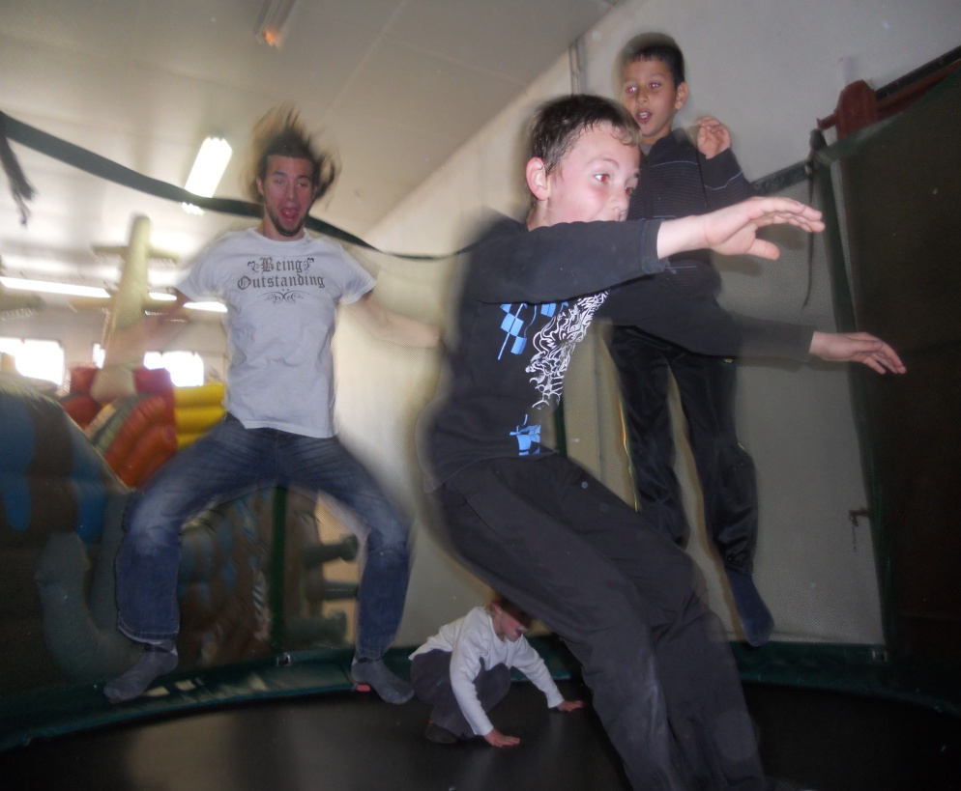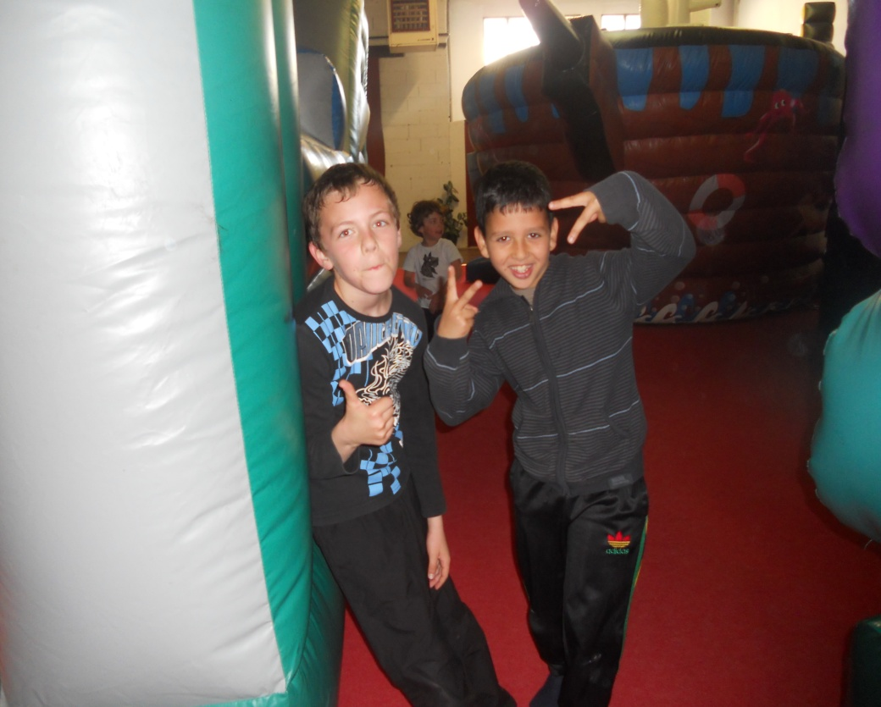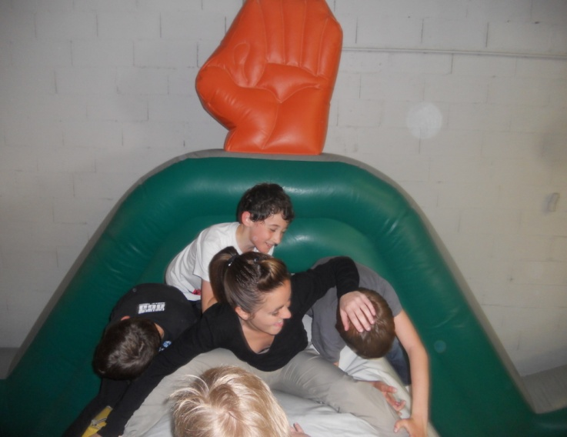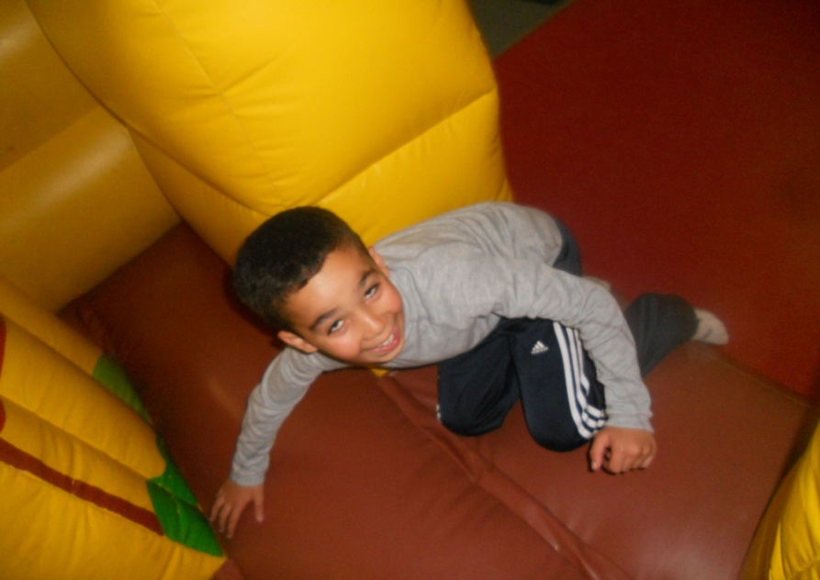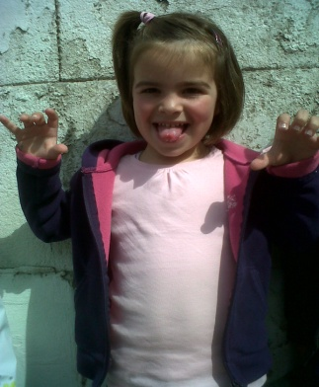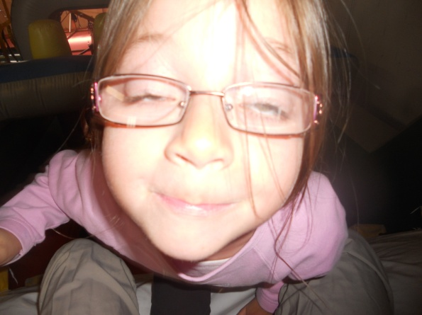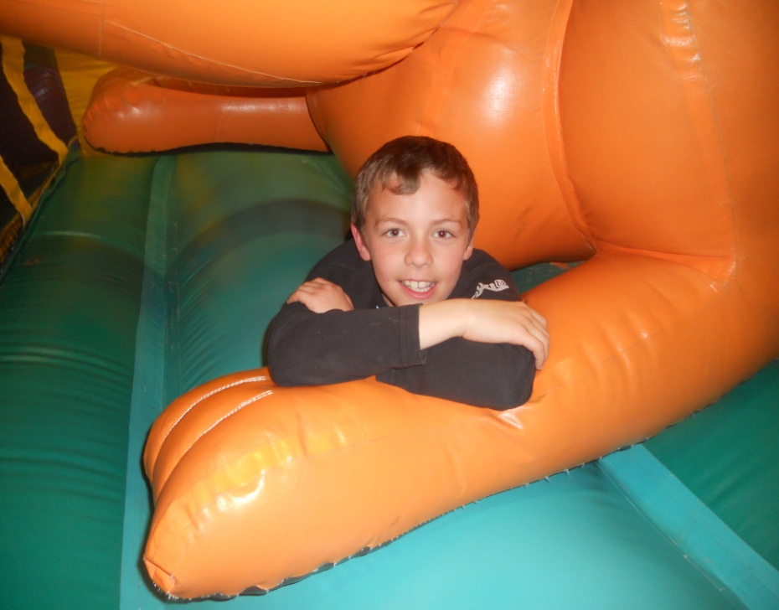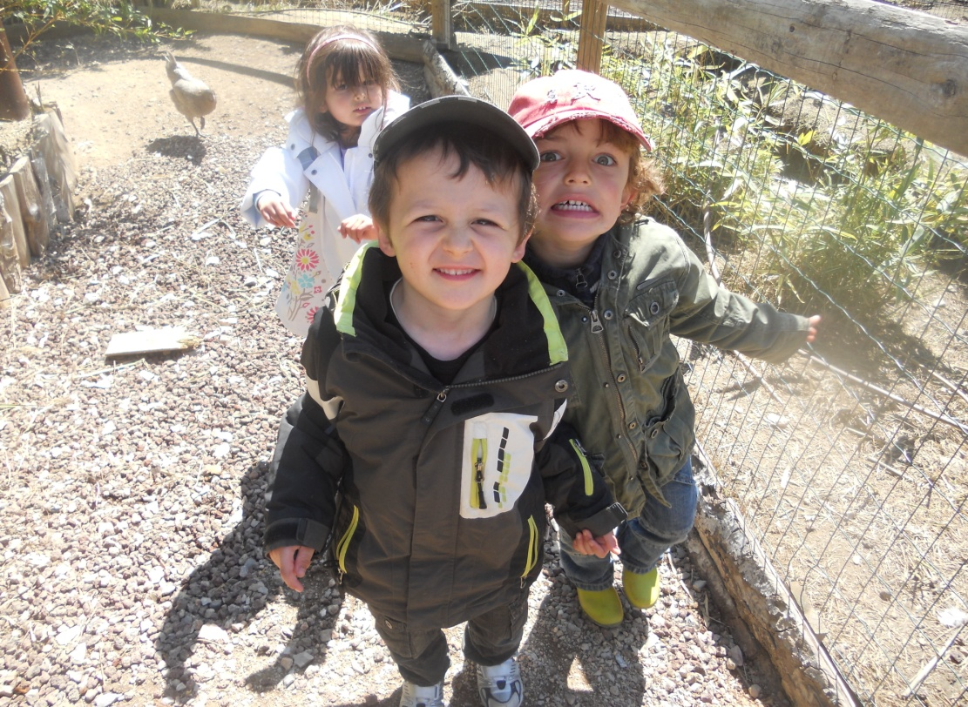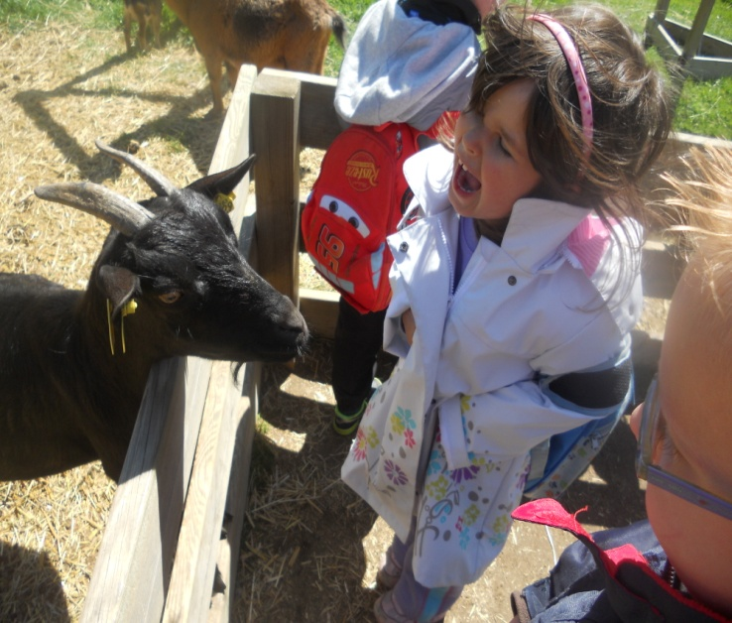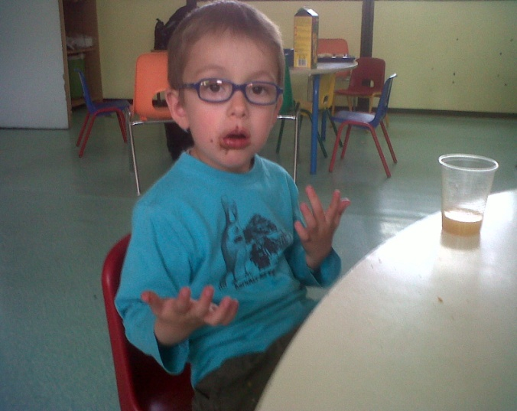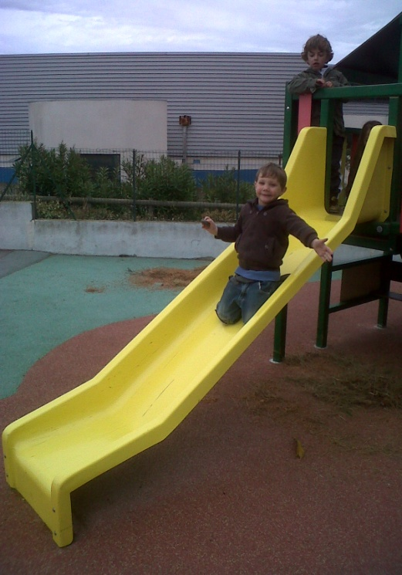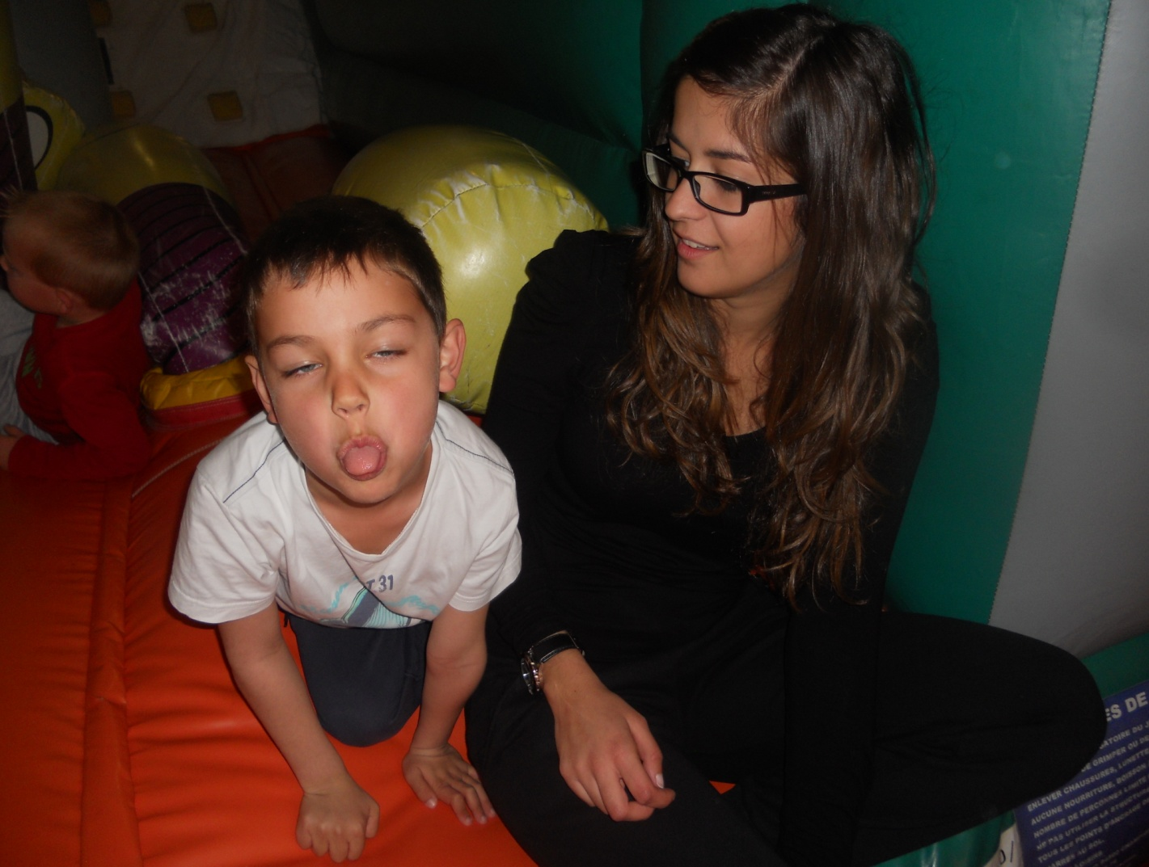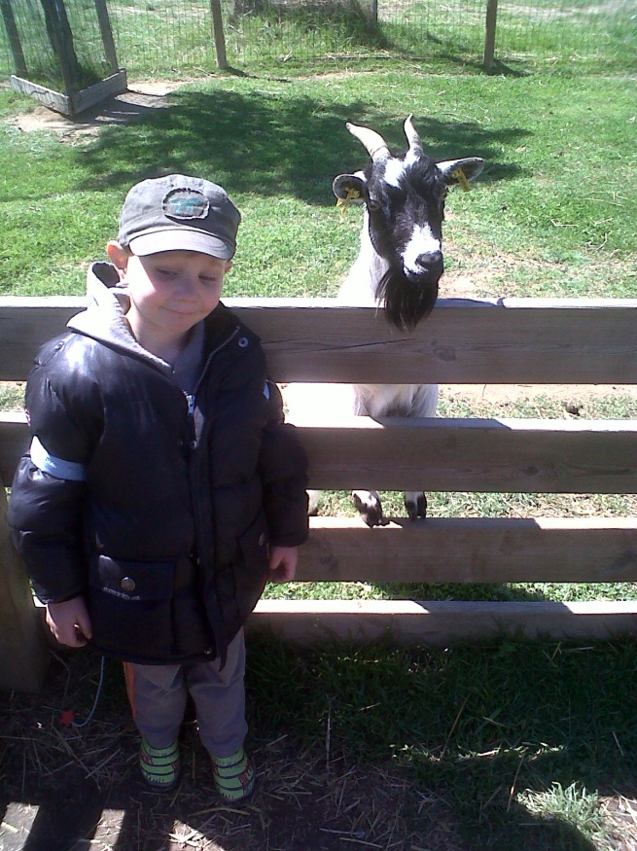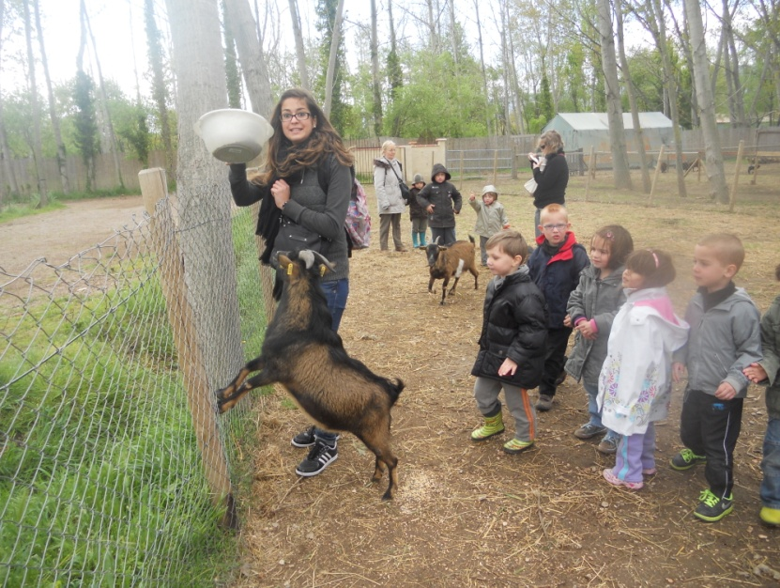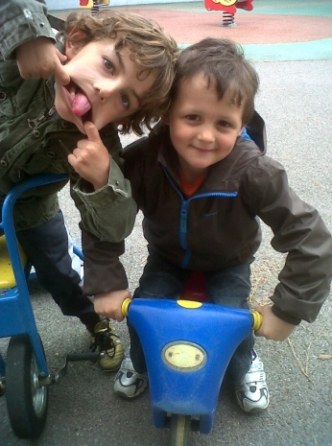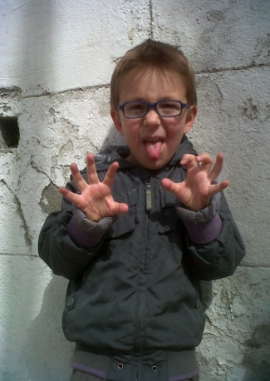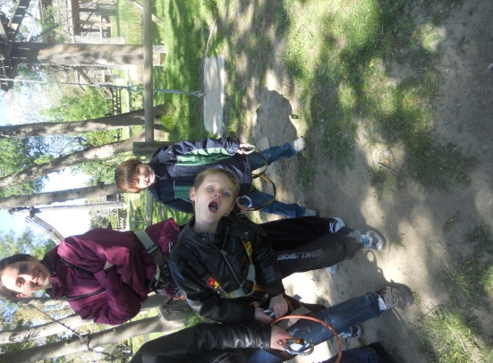

**PAROLES D’ENFANTS**

**Titouan** : *tout m’a plu, j’ai beaucoup aimé mes vacances c’était très bien* !/ **Sami**: *c’était super cool* !/ **Dolgan** : *Très bien, les animateurs sont gentils, j’aime bien passer tous les jours avec eux et faire des activités, j’adore quand on fait des sorties* !!!/ **Ilan** : *Mes vacances étaient bien je me suis bien amusé* !/ **Lilou**: *je me suis éclatée, j’aimerais que l’équipe soit là même cet été ! /* ***Baptiste :*** *je veux revenir au centre avec mes copains* ! /**Lisa**: *mes vacances étaient super !* / **Romane**: *c’est génial j’aimerais rester un peu plus longtemps au lieu de plus revenir !* / **Corey** : *mes vacances au centre aéré sont super !/* ***Cléo****: mes vacances étaient super je me suis régalée ! /…*

**Nous remercions nos animateurs pour nous avoir organisés de super vacances !!!!**

LES BONUS